事 業 計 画 書
2020年 4月 1日
1. 団体の活動について（※簡潔に記載してください。）
(1) 団体の活動ミッション
一般社団法人シヅクリは、「静岡の豊かな未来の創造」を目的に、静岡県内の小中高校と地域社会を繋げる、新しいコミュニティです。
地域を構成する重要な立場である「子供」、「地域住民」、「学校の教員」が連携し、地域づくりを担う次世代の人材が持続的に育ち続けるコミュニティ作りを目指しています。構成されるコミュニティにより、地域の未来を担う次世代の生徒たちに、実社会を題材とした生きる力を育む探究型教育の機会を提供します。また、かかわる大人たちが互いにつながり、ポテンシャルを引き出しあう人材開発に着手します。
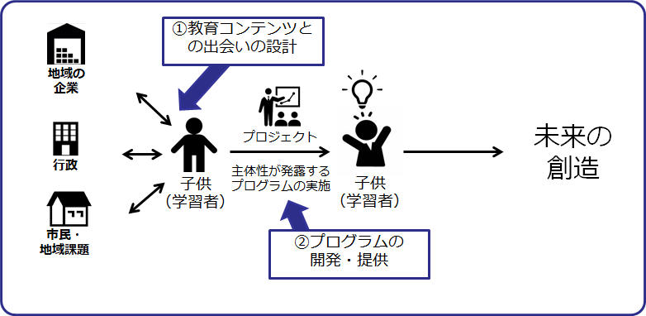

(2) 計画した事業に関連した、これまでの主な活動成果
2019トライアルとして、静岡市立大里中学校の合計約250名の中学二年生たちが、静岡鉄道・SBS情報システム・トヨコー・あいネットグループの4つの企業とともに、15コマの正課の授業の中で、企業をより良くするコンサルタント「ビジネスイノベーター」として実在する地元企業と出会い、企業の取り組みや技術、社員、顧客や社会とのつながり等の「リソース」を見つけ、新たなイノベーション企画を提案するという授業を実施しました。
子どもたちは事後アンケートの中で8割以上が成長を実感し、企業は次世代育成だけではなく自社の社員育成として参画し、会社の未来を担う社員の方々をアサインし、9割の企業人のモチベーションアップにつながったというアンケート結果を得ました。
本トライアルは、静岡新聞およびSBSニュース、しずおか元気人で取り上げられ、反響を呼んだ。
また、「トヨコー」に対して生徒の提案した“手を使わない傘、キャップレア”は製品化されました。

(3) 主たる団体のメンバー（人数に応じて枠を追加してください）
氏 名 | 経歴や活動実績などを具体的に記載してください。
山下 由修 | 静岡市内小・中学校勤務、2019.3静岡市立大里中学校校長職を定年退職後本社団法人を代表理事として設立、現在に至る。
八木 邦明 | 静岡市、藤枝・焼津市内中学校勤務、2020.3静岡市立賤機中小学校校長職を早期退職後、現在本法人を理事として活動中。

2. 事業・活動の内容について
(1) 概要
□事業の目的
地元企業及び市民との連携により学校教育の21世紀型にシフトすることをサポートします。その過程を通して、皆で静岡の未来を展望する人材育成のムーブメントを起こし、地方創生を図ることが目的です。
□事業内容
21世紀型教育とは、答えのない課題に取り組み、対話や協働の中から生成的に自分たちならではの答えを見つけていく学びの実践です。次世代型探究プログラムの実践：「地元企業をより良くする」というテーマでのプロジェクト型学習の実施を中学・高校で実施します。学びのゴールには、学校を超えた合同発表のステージを用意し、社会に向けて生徒たちの取り組みの成果を発信します。
□事業の対象者・受益者
中学生 高校生 地元企業人
□事業実施地域
静岡市内
□SDGs対応番号
4．質の高い教育をみんなに 8．働きがいも経済成長も 9．産業と技術革新の基盤をつくろう
10．人や国の不平等をなくそう 11．住み続けられるまちづくりを 12．つくる責任 つかう責任
16．平和と公正をすべての人に 17．パートナーシップで目標を達成しよう

(2) 事業を取り巻く地域課題について
□事業の生まれた背景・課題は？
モノづくりで日本を引っ張ってきた静岡に大きな課題がつきつけられています。加えて、昨今のコロナ禍により社会が困窮し、明るい未来を展望しづらい状況が続いています。
・若年層の県外流失⇒高卒７割が首都圏へ 静岡へのUターン率1割
・若年層の離職率⇒2019 若年層離職率36%
・教員休職者⇒200人に一人
こうした背景を生み出している根幹的な原因は、36年間に及ぶ教職経験の追跡調査の結果、
・子どもたちが実社会を学ぶ機会が少ないということ
・静岡の良さや素晴らしさを学ぶ機会に恵まれないまま、静岡を離れていってしまっていること
が浮き彫りになりました。
こうした課題解決のために、地域の学校と社会をつなぎ、大人と子どもが直接関わり、深く対話的に学び合うことで、静岡の未来を切り開く一般社団法人シヅクリを立ち上げました。「シヅクリ」とは「子」をつくり「師」をつくり「志」を育むことで、「し」ずおかの未来をつくる、という願いが込められています。
今世界規模で共通の目標を掲げて課題解決に取り組むSDGｓの活動は、どこかの誰かがやってくれるものではなく、私たち一人ひとりの市民が覚悟を持って立ち上がることでこそ成し遂げられるものです。そして、少子高齢化による経済の停滞は日本のすべての地域にとって共通の課題でもあります。私たちシヅクリの取り組みがが、日本の骨太の地方創生モデルとして全国の魁となり、ひいては地球規模の課題解決へと私たちが向かう、大いなる一歩となることを確信しています。

(3) 事業の詳細 （事業の具体的内容）

【 次世代型探究プログラム実践 イメージ図 】
学校
企業
人材育成の循環

次世代型キャリア教育プログラムの実施

自分のコアの発見、新たな価値の獲得、主体者しての自覚

学校、企業、静岡の社会課題の解決

人材育成を核とした地方創生のソーシャルルムーブメントの起こり

【2020プログラム実践参加予定校】
静岡市立東豊田中学校、静岡市立蒲原中学校
静岡市立付属静岡中学校、常葉学園常葉中学校 静岡県立駿河総合高等学校、東海大学付属翔洋高校
【2020プログラム協賛予定企業】
鈴与商事 SBS 三菱電機 リョービ トヨコー

（1）事前研修
・業種や役職を越えて、全企業合同チームビルディング
・次世代型リーダーシップや５０年後の社会に起こり得る変化等についてのワーク実施し、視野の拡張を図る。
（2）STEP1 探究学習について学ぼう
（3）STEP2学校訪問とインターン
・各企業の社員が学校を訪問し、プレゼンテーション
・企業コンサルタントとして、企業を訪問し、リソースを発見・探求
（4）STEP3イノベーションブラン立案
・企業人は適時学校を訪問、生徒の取り組みをサポート（4）STEP4学校発表会、合同発表会「静岡カップ」の開催
・各校でプレゼンテーション発表会を実施、企業賞の決定
・「静岡カップ」合同発表会を実施
（5）事後研修会
・全企業合同で生徒の取り組みや提案を踏まえて、リフレクションの実施
次世代型探究プログラムの実施

プログラム名
「企業・地域探究プログラムengine」
㈱教育と探求社プロジュース

中学校、高校のカリキュラム「総合的な学習の時間」15コマで授業実践

(4) 事業の新規性・アピールポイントについて

新規性
全国的にも例のない、地方創生のコアとなる取り組み
全国的にも珍しい産学官の継続的連携事業です。地元の企業と学校が共同して創り出す次世代型探究プログラムは地方の人材開発とその循環を可能にし、地方創生の礎となる取組です。
異業種が横につながり、それぞれのポテンシャルを高めていくことができ、大いなる汎用性と発展性があり、地方の活性化が図られます。
アピールポイント
アフターコロナ社会に一石を投じる新しい自己啓発の試み
学校そのものの在り様や社会の大きな変革を見据え、業種や年齢を問わず広域な交流の中で、自己啓発していく新しい生涯学習のスタイルを模索する取り組みです。
2019トライアルを受けて2020本格実施へ 新たなつながりが生まれる
2019静岡市内中学校でのトライアル実施の成果と課題を生かして、2020私立公立中学校、私立公立高等学校複数校での複数校で拡大実施を行います。公立私立さらには中学高校の枠を超えた学びは必ず静岡の豊かな未来のつながりを形作っていくはずです。
(5) 実施スケジュール

実施日程 | 実施項目（内容説明）・作業項目・実施場所等、詳細に記入してください。
2020 6月  7月  8月  9月  10月  11月  12月  2021 1月  2月 | 企業・学校別次世代型キャリア教育プログラム 内容説明会と顔合わせ  教員事前研修(会場 あざれあ 会議室)  企業人事前研修(会場 あざれあ 会議室)  中学校4校 高校2校での総合的な学習の時間15コマ各校授業実践開始  Step1「学校を使ってお金儲けをしよう」  Step2「地元企業と出会い、リソースを探そう」  Step3「企業に対するイノベーションplanを考えよう」  Step4「校内プレゼンテーション発表」  「静岡カップ」合同発表会  2021.1.30 アザレアホール 合同実践発表会(静岡カップ)  教員事後研修(会場 あざれあ 会議室)  企業人事後研修(会場 あざれあ 会議室)

(6) 見込まれる成果
本事業は、子どもたちのみならず、関わる教員、地元企業も含めた大人の成長も活動の目標としています。２１世紀型の学びは、単なる知識の集積ではなく、意識の変容を目指すものです。知識の集積はコンピュータにまかせ、人間は、感じること、自分らしく考えること、はみ出すこと、まだ見ぬ未来を見つめること、人の幸福を願うこと、命をかけて取り組むことに集中することが求められます。それがAI時代にあせることない、人間の学び方、生き方だと思います。そのことを、企業、市民、学校の連携でこの静岡の地から実現していきます。ひとつのエリアで集中的かつ大規模にこのような取り組みを行った事例は過去にありません。この革新的かつ本質的な取り組みは、必ずや日本の魁となることを確信しています。 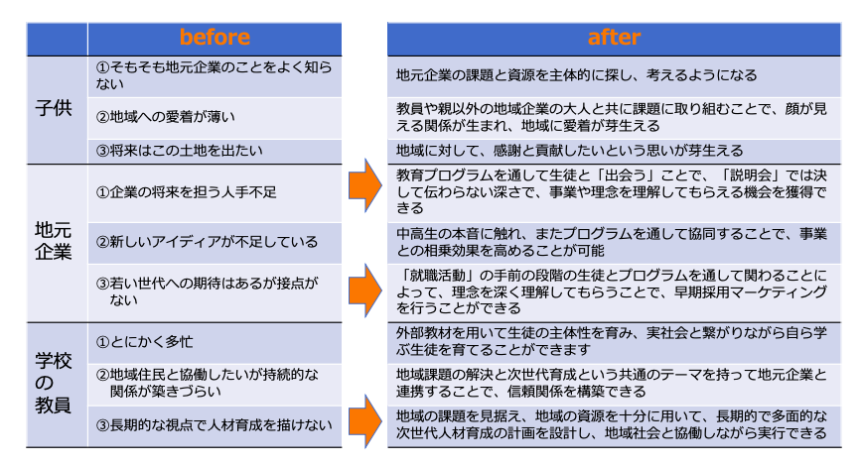

(7) 事業の主な活動メンバー
氏名 | 所属・役職 |  | 事業における役割
山下 由修 | 一般社団法人シヅクリ  代表理事 |  | 次世代型探求プログラム立案運営スタッフ
八木 邦明 | 一般社団法人シヅクリ  理事 |  | 次世代型探求プログラム立案運営スタッフ
団体名 ※完全単独実施の場合、記載不要です |  | 事業における役割
㈱教育と探求社 |  | 次世代型探求プログラム提供

5. 事業終了後の事業継続性について （助成金終了後、提案事業はどのように継続させますか？）
3年で、20校に導入、5000人の生徒に学びを届ける。その時かかわる大人は75社で500人以上となる。生徒や教員の意識の変容は学校文化を変え、生徒の自己肯定感、社会参画意識を高め、進学、進路は確実に上向きになる。
企業人は、正解のない学びを子どもたちと共に体験することで、思い込みや囚われを外して物事を考えること、思いついたことはチャレンジしてみること、常に本質に根ざして何度でもやりなおすこと、などを学び、仕事に取り組む姿勢が変わる。企業文化が向上し、業務に貢献できる。その様子をドキュメンタリー番組などで放映し、静岡の独自の人材育成の取り組みを全国に紹介することで、静岡に学ぶ地域が増えていく。
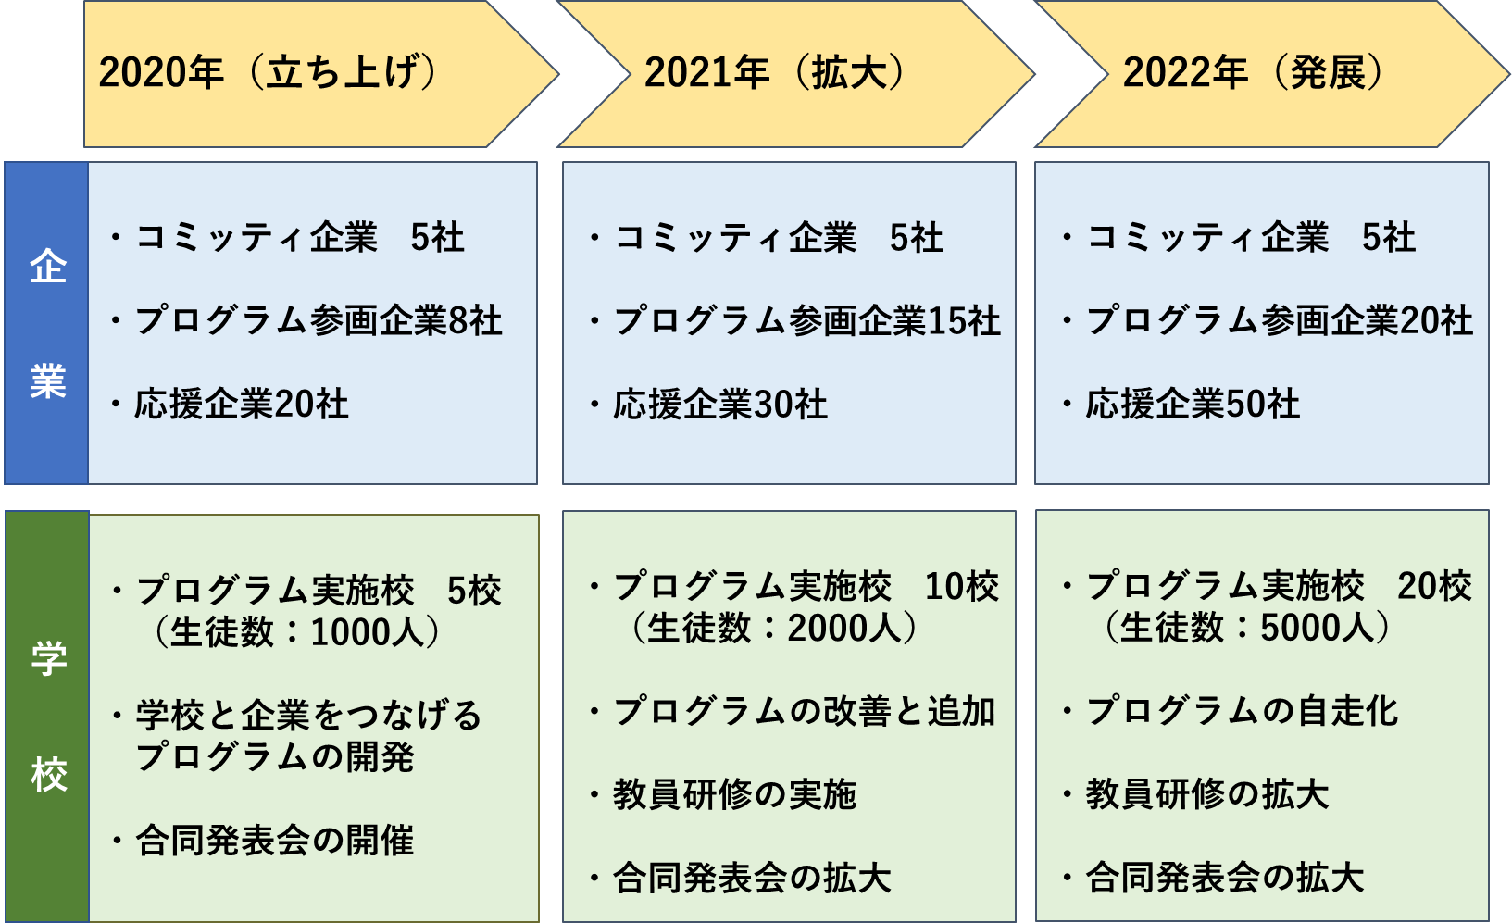

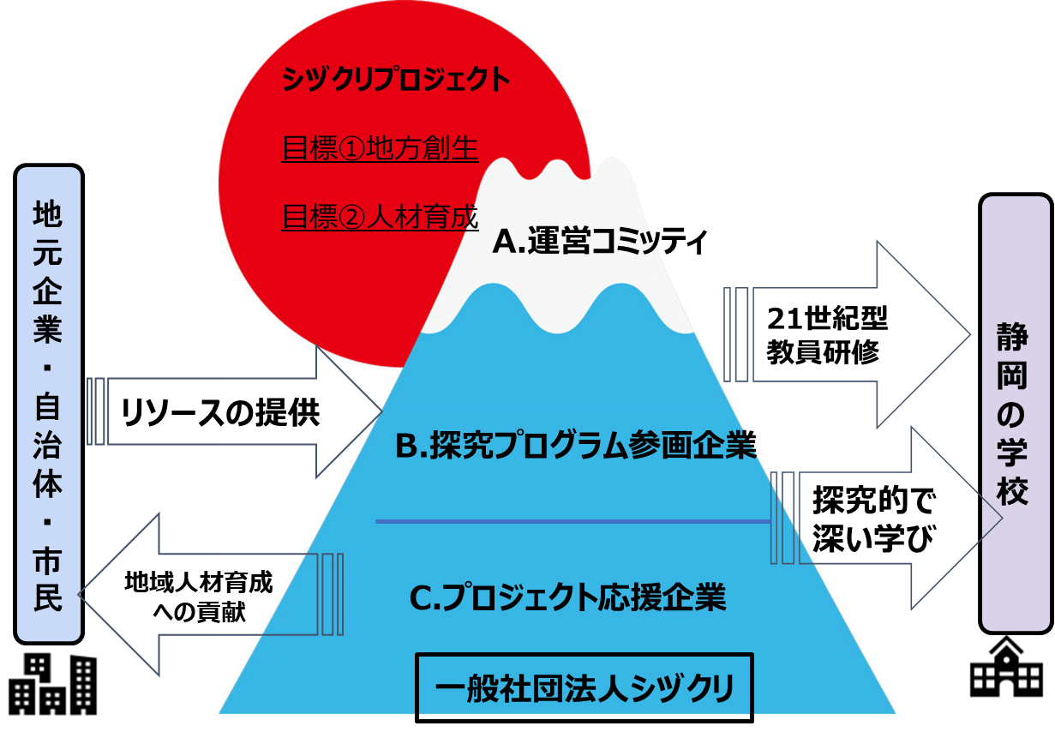
助成金終了後、提案事業継続のために、本年度中に以下のプロジェクトを立ち上げ、ビジョン検討、計画策定に参画し、運営を支援していただく企業を募集し、本事業継続のためのシヅクリプロジェクトを立ち上げる。

